Proszę o przedstawienie oferty cenowej na przebudowę stanowiska kasowego, zgodnie z załączonym opisem i rysunkiem, w Teatrze Muzycznym Capitol przy ul. Piłsudskiego 67 we Wrocławiu.

Termin wykonania przebudowy do 17.09.2023
Dokumentacje techniczne dostępne są do wglądu w dziale technicznym Teatru Muzycznego CAPITOL.
Termin składania ofert 01.08.2023 r. za pośrednictwem poczty elektronicznej na adres: k.raszewski@teatr-capitol.pl oraz s.hampel@teatr-capitol.pl
Kryterium wyboru oferty jest najniższa cena.
Proszę o podpisanie i przesłanie oświadczeń (w załączeniu).

Kasa – stan istniejący
Obecne stanowisko kasowe należy rozebrać/zdemontować, lada szklana, szyba kasowa
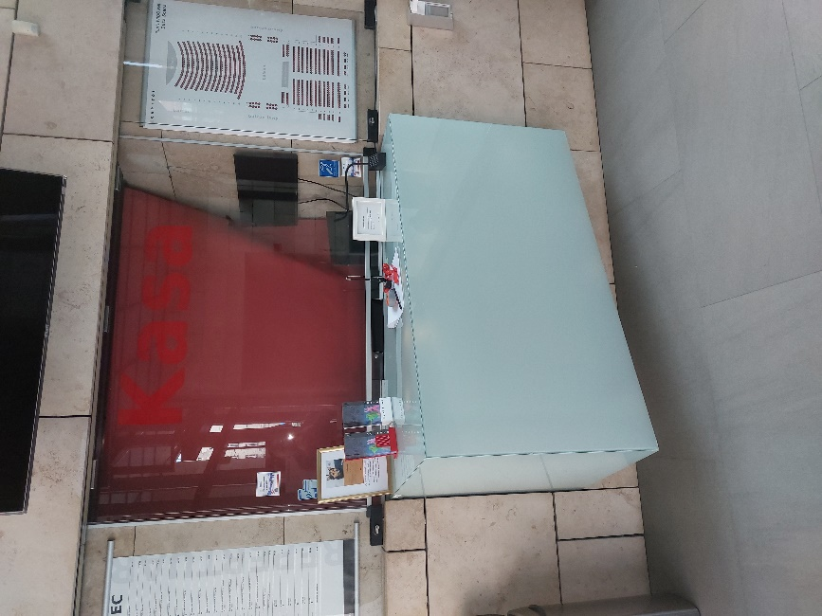
i wykonać nowe stanowisko według rysunku poglądowego dołączonego do zapytania, rysunek i podane tam wymiary służą jedynie jak najlepszemu oszacowaniu kosztów wykonania nowej lady kasowej. Wszystkie wymiary trzeba zdjąć z natury na etapie realizacji projektu gdyż mogą się nieznacznie różnić poprzez zastosowanie różnych technik wykonania lady.
Kasa – nowa lada opis
Nowa lada będzie składała się z blatu długości 180cm i grubości od 3-5cm przy szerokości około 50-60cm dzielonego na dwa odcinki pierwszy około 100cm na wysokości równej okładzinie kamiennej oraz drugiego odcinka zamontowanego poniżej pierwszego długości około 80cm na wysokości około 70-80cm – tak aby osoba na wózku miała do niego swobodny dostęp. W dłuższy odcinek blatu należy wbudować podajnik kasowy o wymiarach komory podawczej nie większej niż dł. x szer. x wys. 310 x234x410 (w mm) – tak aby można było swobodnie umieścić w nim terminal płatniczy. Podajnik musi mieć szczelnie zamykany aby zimno z holu zewnętrznego nie przenikało przez podajnik do pomieszczenia kasy. Obecną szybę należy zdemontować a na jej miejsce zamontować nową tak aby jej dolna krawędź opierała się na blacie a górną cześć należy zamontować za pomocą istniejących uchwytów. Szyba powinna być odpowiedniej grubości aby zmieściła się w obecne uchwyty. Poza uchwytami górnymi należy wykorzystać obecne uchwyty przy kamieniu na wysokości blatu. Szyba powinna być wykonana w technologii bezpiecznej dla użytkownika w przypadku jej uszkodzenia. Powinna posiadać ramkę aluminiową nie grubszą niż 20mm. Nie dopuszcza się wykonania szyby oraz okna podawczego/przesuwnego w profilu okiennym. Przy drugiej części blatu należy zamontować okno podawcze przesuwne wymiary elementu przesuwnego to 40x30 (cm) jak na rysunku. Cześć przesuwna zachodzi na część stałą o takich samych wymiarach. Okno musi mieć możliwość blokowania (zamykania części przesuwnej od środka kasy) tak aby nie można było jej otworzyć z zewnątrz (od strony holu kasowego). Ramka dolna szyby głównej jak i ramka okna przesuwnego powinna być zamontowana na blacie szczelnie aby chłód nie przedostawał się do pomieszczenia kasy na styku blatu i szyby.
A miejsce zdemontowanego szklanego blatu do wysokości nowego blatu należy wykonać zabudowę podwójną z płyt GK lub płyt GK i płyt OSB. Zabudowa musi być stabilna i mocna aby zamontować do niej blat i oprzeć szybę. Zabudowę od strony kasy należy pomalować farbą białą odporną na zabrudzenia, zmywalną. Od strony zewnętrznej należy pomalować farbą białą odporną za zabrudzenia oraz dodatkowo nakleić pleksi a na nią grafikę z logo Teatru. Grafika będzie podświetlana za pomocą paska LED zamontowanego pod blatem kasowym. Włącznik pozostaje bez zmian.
Termin wykonania prac 17.09.2023

OŚWIADCZENIE O NIEPODLEGANIU WYKLUCZENIU Z UDZIAŁU W POSTĘPOWANIU PROWADZONYM W TRYBIE ZAPYTANIA OFERTOWEGO NA: Przebudowę stanowiska kasowego w Teatrze Muzycznym Capitol przy ul. Piłsudskiego 67 we Wrocławiu.
Wykonawca
NIE UBIEGAJĄCEGO SIĘ O UDZIELENIE ZAMÓWIENIA WYK WYKONAWCA WSPÓLNIE …………………………………………………………………………………………………..………………………………………………………………………………………………………………………………………..
(pełna nazwa/firma Podmiotu, w imieniu którego składane jest oświadczenie, adres)

reprezentowany przez: ……………………………………………………………………………………………………………..……
(imię, nazwisko, stanowisko/podstawa do reprezentacji)

Oświadczam, że nie podlegam wykluczeniu z postępowania na podstawie w art. 7 ust. 1 ustawy z dnia 13 kwietnia 2022 r o szczególnych rozwiązaniach w zakresie przeciwdziałania wspieraniu agresji na Ukrainę oraz służących ochronie bezpieczeństwa narodowego (Dz. U. poz. 835)*.

……………………………………………………… ………………………………………

Miejscowość, data podpis osoby upoważnionej do
reprezentowania Wykonawcy

*Z postępowania wyklucza się:
- wykonawcę wymienionego w wykazach określonych w rozporządzeniu 765/2006 i rozporządzeniu 269/2014 albo wpisanego na listę na podstawie decyzji w sprawie wpisu na listę rozstrzygającej o zastosowaniu środka, o którym mowa w art. 1 pkt 3 ustawy z dnia 13 kwietnia 2022 r o szczególnych rozwiązaniach w zakresie przeciwdziałania wspieraniu agresji na Ukrainę oraz służących ochronie bezpieczeństwa narodowego;
- wykonawcę, którego beneficjentem rzeczywistym w rozumieniu ustawy z dnia 1 marca 2018 r. o przeciwdziałaniu praniu pieniędzy oraz finansowaniu terroryzmu (Dz. U. z 2022 r. poz. 593 i 655) jest osoba wymieniona w wykazach określonych w rozporządzeniu 765/2006 i rozporządzeniu 269/2014 albo wpisana na listę lub będąca takim beneficjentem rzeczywistym od dnia 24 lutego 2022 r., o ile została wpisana na listę na podstawie decyzji w sprawie wpisu na listę rozstrzygającej o zastosowaniu środka, o którym mowa w art. 1 pkt 3 ustawy z dnia 13 kwietnia 2022 r o szczególnych rozwiązaniach w zakresie przeciwdziałania wspieraniu agresji na Ukrainę oraz służących ochronie bezpieczeństwa narodowego;
- wykonawcę, którego jednostką dominującą w rozumieniu art. 3 ust. 1 pkt 37 ustawy z dnia 29 września 1994 r. o rachunkowości (Dz. U. z 2021 r. poz. 217, 2105 i 2106) jest podmiot wymieniony w wykazach określonych w rozporządzeniu 765/2006 i rozporządzeniu 269/2014 albo wpisany na listę lub będący taką jednostką dominującą od dnia 24 lutego 2022 r., o ile został wpisany na listę na podstawie decyzji w sprawie wpisu na listę rozstrzygającej o zastosowaniu środka, o którym mowa w art. 1 pkt 3 ustawy z dnia 13 kwietnia 2022 r o szczególnych rozwiązaniach w zakresie przeciwdziałania wspieraniu agresji na Ukrainę oraz służących ochronie bezpieczeństwa narodowego.

Administrator danych tj. Teatr Muzyczny Capitol zobowiązuje kontrahenta do poinformowania o zasadach i sposobie przetwarzania danych wszystkie osoby fizyczne zaangażowane w realizację umowy.
W związku z powyższym zobowiązuje się Wykonawcę do złożenia wraz z ofertą cenową oświadczenia o wypełnieniu przez niego obowiązków informacyjnych przewidzianych w art. 13 lub art. 14 RODO oraz oświadczenie w zakresie zgody na przetwarzanie danych osobowych zawartych w złożonej ofercie.
OŚWIADCZENIE
Oświadczam, że wypełniłem obowiązki informacyjne przewidziane w art. 13 lub art. 14 RODO wobec osób fizycznych, od których dane osobowe bezpośrednio lub pośrednio pozyskałem w celu ubiegania się o udzielenie zamówienia publicznego w niniejszym postępowaniu.

............................................. ...........................................
Wrocław, dnia Podpis
Oświadczam, że wyrażam zgodę na przetwarzanie moich danych osobowych udostępnionych w
złożonej ofercie dla potrzeb niezbędnych do realizacji procesu przeprowadzenia wyboru wykonawcy.

........................... …………………………
Wrocław, dnia Podpis
Klauzula informacyjna dla osób biorących udział w postępowaniu o udzielenie zamówienia określonego w zapytaniu ofertowym
Zgodnie z art. 13 ust. 1 i 2 Rozporządzenia Parlamentu Europejskiego i Rady (UE) 2016/679 z dnia 27 kwietnia 2016 r. w sprawie ochrony osób fizycznych w związku z przetwarzaniem danych osobowych i w sprawie swobodnego przepływu takich danych oraz uchylenia dyrektywy 95/46/WE (ogólne rozporządzenie o ochronie danych zwane dalej: RODO) informuję, że:
- ADMINISTRATOR DANYCH
Administratorem Państwa danych osobowych przetwarzanych w ramach postępowania w zakresie zapytania ofertowego będzie Teatr Muzyczny Capitol z siedzibą we Wrocławiu przy ul. Piłsudskiego 67. Mogą się Państwo z nami kontaktować w następujący sposób:
• listownie na adres: Teatr Muzyczny Capitol, ul. Piłsudskiego 67, 50-019 Wrocław
• poprzez e-mail: sekretariat@teatr-capitol.pl
• telefonicznie: (71) 78 90 431
- INSPEKTOR OCHRONY DANYCH
Wyznaczyliśmy Inspektora ochrony danych osobowych. Jest to osoba, z którą mogą się Państwo kontaktować we wszystkich sprawach dotyczących przetwarzania danych osobowych oraz korzystania z praw związanych z przetwarzaniem danych. Z inspektorem ochrony danych mogą się Państwo kontaktować w następujący sposób:
a) poprzez e-mail: inspektor@teatr-capitol.pl
b) listownie: Teatr Muzyczny Capitol , ul. Piłsudskiego 67, 50-019 Wrocław.
3. CEL PRZETWARZANIA DANYCH I PODSTAWY PRAWNE
Państwa dane osobowe przetwarzane będą na podstawie:
- art. 6 ust. 1 lit. c RODO w celu przeprowadzenia postępowania, na wykonanie zadania określonego w zapytaniu ofertowym,
- art. 6 ust. 1 lit. b RODO w przypadku wybranej oferty - w celu realizacji przedmiotu zamówienia poprzez zawarcie umowy.
- OKRES PRZECHOWYWANIA DANYCH
Państwa dane osobowe będą przetwarzane do momentu ustania celu przetwarzania lub przez okres wynikający z kategorii archiwalnej dokumentów, w których ujęte są dane, określonej w przepisach wykonawczych do ustawy o narodowym zasobie archiwalnym i archiwach.
- ODBIORCY DANYCH
Państwa dane osobowe mogą zostać udostępnione podmiotom uprawnionym do ich uzyskania na podstawie odrębnych przepisów prawa. Państwa dane osobowe nie będą przekazywane do państw spoza Europejskiego Obszaru Gospodarczego.
- PRAWA OSÓB, KTÓRYCH DANE DOTYCZĄ
W odniesieniu do danych pozyskanych w związku z prowadzonym postępowaniem o udzielenie zamówienia publicznego przysługują Państwu następujące uprawnienia:
- prawo dostępu do swoich danych oraz otrzymania ich kopii,
- prawo do sprostowania (poprawiania) swoich danych,
- prawo do usunięcia danych osobowych,
- prawo do ograniczenia przetwarzania danych, przy czym przepisy odrębne mogą wyłączyć możliwość skorzystania z tego prawa.
W każdej chwili przysługuje Państwu również prawo do wycofania zgody na przetwarzanie danych osobowych, jeśli stanowiła ona podstawę przetwarzania danych. Cofnięcie zgody nie wpływa na zgodność z prawem przetwarzania, którego dokonano na podstawie Państwa zgody przed jej wycofaniem.
Oprócz tego mogą Państwo wnieść skargę wobec przetwarzania Państwa danych do Prezesa Urzędu Ochrony Danych Osobowych (adres: ul. Stawki 2, 00-193 Warszawa).
7. PODANIE DANYCH
Podanie danych osobowych w związku z udziałem w postępowaniu o udzielenie zamówienia publicznego w trybie zapytania ofertowego nie jest obowiązkowe, ale może być warunkiem niezbędnym do wzięcia w nim udziału.
Potwierdzam, że zostałam/zostałem* poinformowany o zasadach przetwarzania danych osobowych przez Administratora Danych tj. Teatr Muzyczny Capitol we Wrocławiu.

………………………………… ………………………………………...
Wrocław, dnia Podpis
* niepotrzebne skreślić

